# LED显示以及中断

## LED显示

电容作用：隔直通交

三态I/O口：高电平、低电平和高阻态，P0口是三态状态，无法进行高电平和低电平的操作，进行操作时要加上上拉电阻10k。

LED显示器工作方式有两种：静态显示和动态显示。静态显示的特点是每个数码管的段选必须接一个8位数据线来保持显示的字形码。

数码管的段选和位选：段选即数码管亮哪个数字，有共阴极接法（八段LED阴极，竖端接在一起，阳极给高电平点亮）和共阳极接法（八段LED阳极，三角端接在一起，阴极给低电平点亮）；位选是点亮哪一个数码管。

用一串I/O口控制段选和位选：接两个锁存器。利用锁存端高低电平实现。

段选中在5V电压与P0~7口之间接有上拉电阻，因为单片机大I/O口输出电流非常小不足以点亮发光二极管，接上拉电阻后低电平与上拉电阻端接的5V电压形成压差，电流通过1k的电阻直接向发光二极管供电。结构图如图1-1所示。

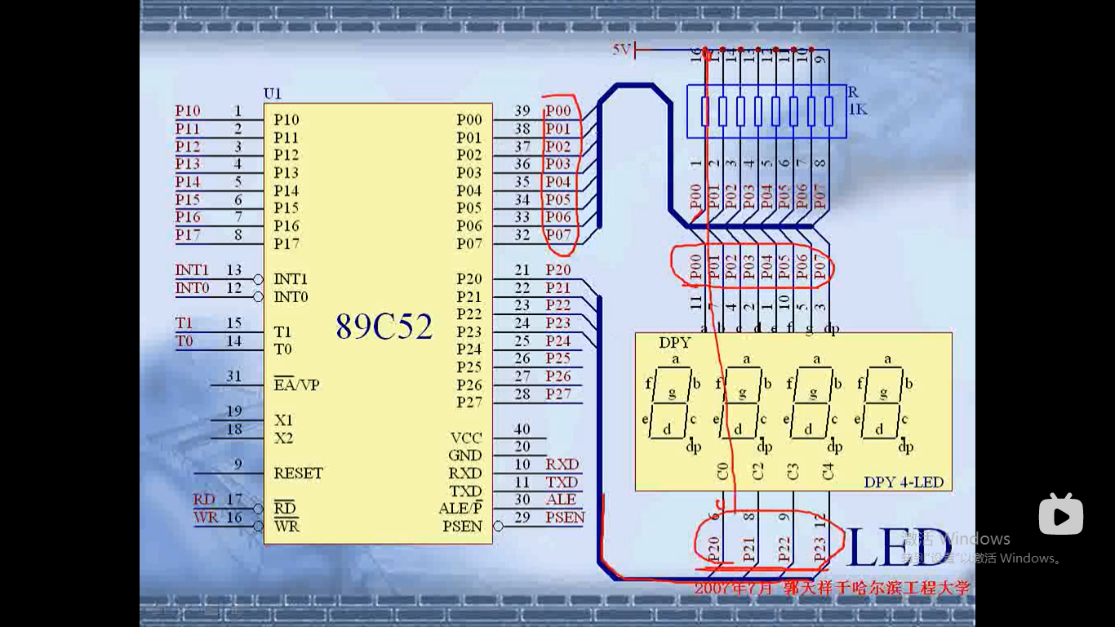

图 1-1

锁存器的特点：锁存器的第11管脚即锁存端是高电平时输入端和输出端是直通，低电平时输出端和输入端断开，输出端保持原来的值。

编写程序，#include<reg52.h>先位声明sbit dula=P2^6;sbit wela=P2^7;主函数中，void main(){wela=1;//高电平开锁存；P0=0xfc;//亮低两位数码管；wela=0;//关锁存；dula=1;P0=0x3f;dula=0;while(1);//程序停在这里；}

## 中断系统

中断的概念：中断发生，CPU在处理某一事件A时发生了另一事件B请求CPU迅速去处理；中断响应：CPU暂时中断当前的工作；中断服务：转去处理事件B；

中断返回：待CPU将事件B处理完毕后，再回到原来事件A被中断的地方继续处理事件A；上述过程称为中断。

5个中断源，EX0、EX1、ET0、ET1、ES。

中断响应的条件：1、中断源有中断请求；2、此中断源的中断允许位为1；3、CPU开中断（EA=1）。上述三条同时满足时，CPU才有可能响应中断。

定时器是和中断一起讲解，即使用定时器中断。每个定时器都有4种工作方式。

设置为定时器模式时，加1计数器时是对内部机器周期计数（1个机器周期等于12个振荡周期，即计数频率为晶振频率的1/12）。计数值N乘机器周期Tcy就是定时时间t。

练习：流水灯和数码管从0加到F使用定时器中断程序，反复循环。

延时程序for(x=z;x>0;x--) for(y=110;y>0;y--);

让数码管第一位亮1，等待一秒让第二位亮2以此类推。流水灯形式每次只亮一个灯，即数码管的动态扫描。

## 总结

本周主要学习LED的显示以及中断系统，加深了对于51单片机功能模块的了解。接下来一周将继续跟随郭天祥老师课程继续学习两个课时，适当减少工作量。